Tavşan İle Civciv Masalı
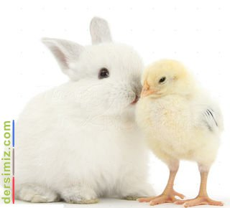
Tavşanın biri, okumaya çok meraklıymış. Okuduğu her yazıdan sonra, okuduklarını anlatacak birini ararmış. Bir gün bu tavşan bir civcivle karşılaşmış. Civciv tavşanın anlattıklarını ilgiyle dinlemiş. Bir süre sonra epey bir bilgi birikimine sahip olmuş ama okuma-yazma bilmiyormuş.

Tavşana:
"Bana okuma-yazma öğretebilir misin?" diye sormuş.
Tavşan:
" Aman efendim, ne demek? Tabi ki, okuma-yazma öğretirim, " demiş.

Aradan günler geçmiş. Civciv okuma-yazma öğrenmiş. Kitapları çok sevmiş. Onların içinde bilim, bilgi, kültür saklıymış. Okumuş, okudukça okuyacağı gelmiş. Hayatı sorgulamaya başlamış. Her söylenene inanmamış. Araştırmış. Bakalım bunlar doğru mu, diye. dersimiz.com

Günlerden bir gün civcivin aklına şöyle bir düşünce gelmiş: "Tavuk yumurtasından çıkana civciv deniyor. Ben kalabalıkta değil ayrı durmalıyım. Adı şu denince, ha bildim onu, diyebilmeli canlılar."

Kendine özel isim aramış ve sonunda bulmuş. Benim adım Civcettin demiş. Bunu arkadaşı tavşana söylemiş. Tavşan konuya akılcı yaklaşmış ve Civcettin'ın beklemediği bir atak yapmış:
"O zaman benim adım da Tavşaniye."demiş. Tavşaniye ile Civcettin birbirlerine sıkıca sarılmışlar.

Onlar okumuşlar, hep okumuşlar. Okuduklarımız bizde kalmasın başkalarına da ulaşsın diyerek diğer canlılarla fikir alışverişinde bulunmuşlar. Sonunda, o canlıların da karanlıktan kurtuldukça aydınlık yarınlara selam verdiğini görmüşler. Aydınlığın her zaman karanlığı yeneceğinden emin olmuşlar ve mutlu olmuşlar.
Serdar Yıldırım

